# 辽宁大学新闻网站设计实验报告

1. **实验目的**

1、灵活运用所掌握知识，在Linux系统下完成《辽宁大学新闻网站》基本功能设计与实现。2、使辽大师生可以快速了解大学最新情况，同时也可以对辽宁大学起到宣传作用。

**二、实验功能**

1、设计实现网站首页

2、设计实现新闻分类，新闻查询，新闻浏览等功能

3、设计实现后台数据库表的维护功能

**三、实验内容**

(A)数据库连接模块(**conn.php**)

(I)自定义函数模块(**func.php**)

(B)顶部模块(**top.php**)

(C)身体模块(**body.php**)。左侧列包含下述EFGH，4个模块。右侧列调用(I)模块所定义函数。

(E)时钟模块**left_timer.php**

(F)查询模块**left_seek.php**

(G)课程思政模块**left_sizn.php**

(H)资源下载模块**left_down.php**

(D)网站首页(**default.php**)。包含上述AIBC,4个模块。

(J)新闻浏览**news_disp.php**

(K)新闻查询结果列表**seek_list.php**

(L)按类别显示新闻列表**class_list.php**

网站首页：

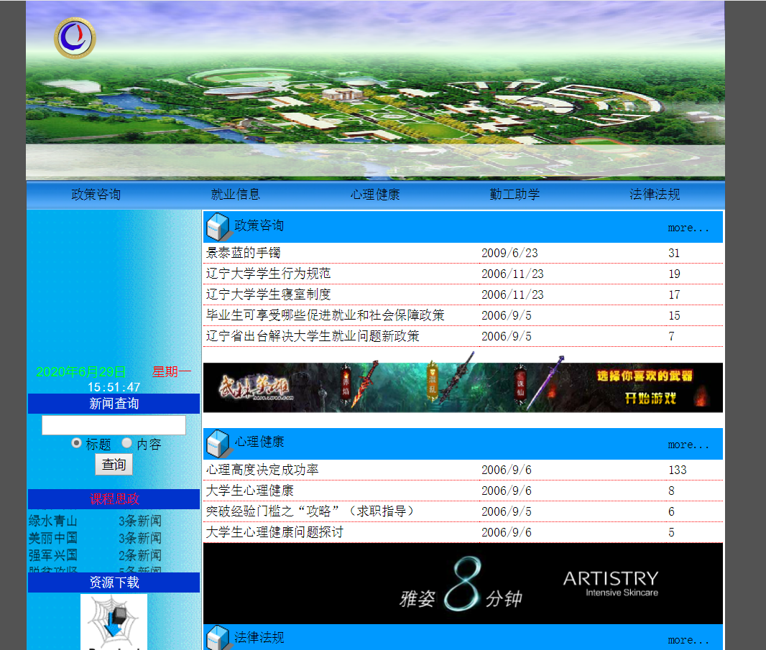

新闻浏览页面：

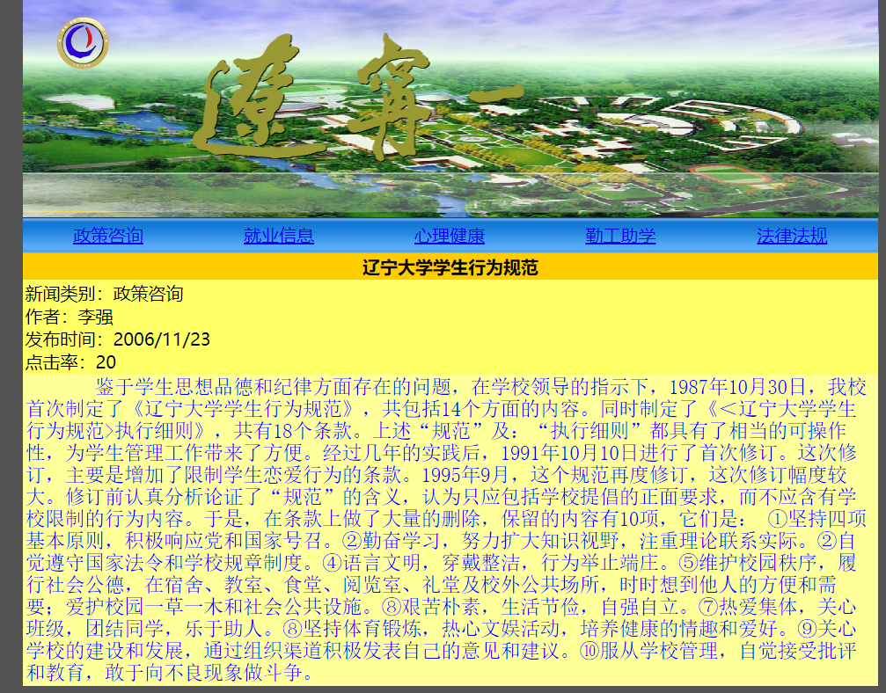

新闻分类：

